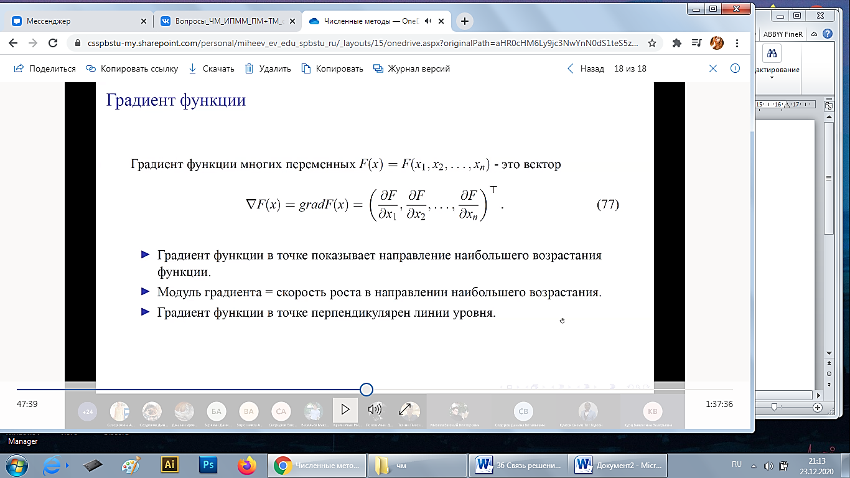

Когда функция зависит от 1 переменной, то это производная.   
Чем больше градиент, тем быстрее растет функция в этом направлении.  
Линии уровня – замкнутые кривые, в которых значение градиента постоянно. Стрелки на картинке – градиент (в сторону возрастания)  
НАМ НУЖНО двигаться в направлении наискорейшего спуска, по тому, где функция убывает быстрее всего.

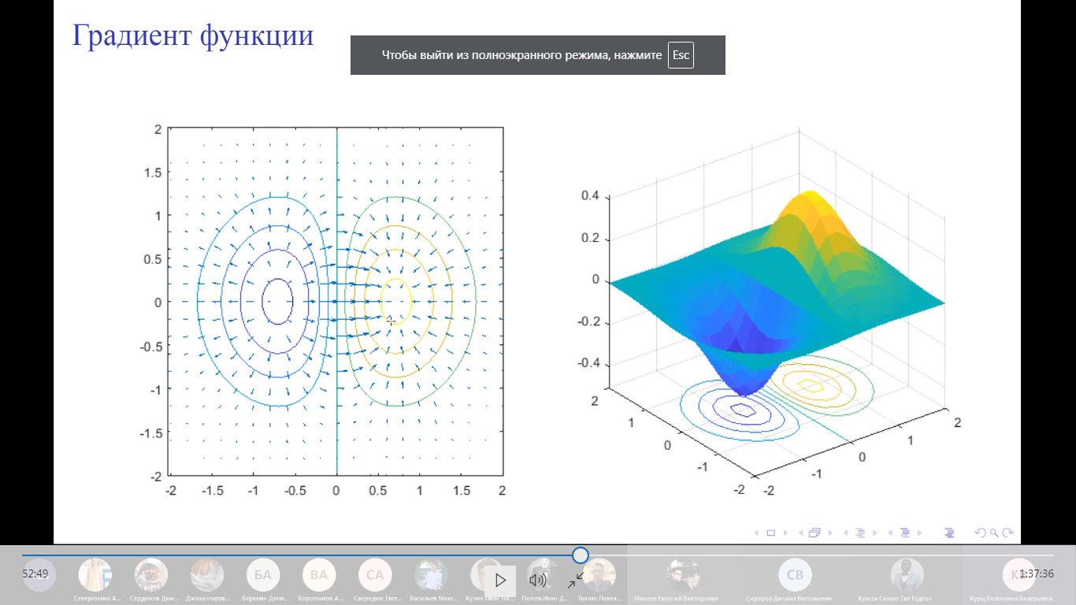

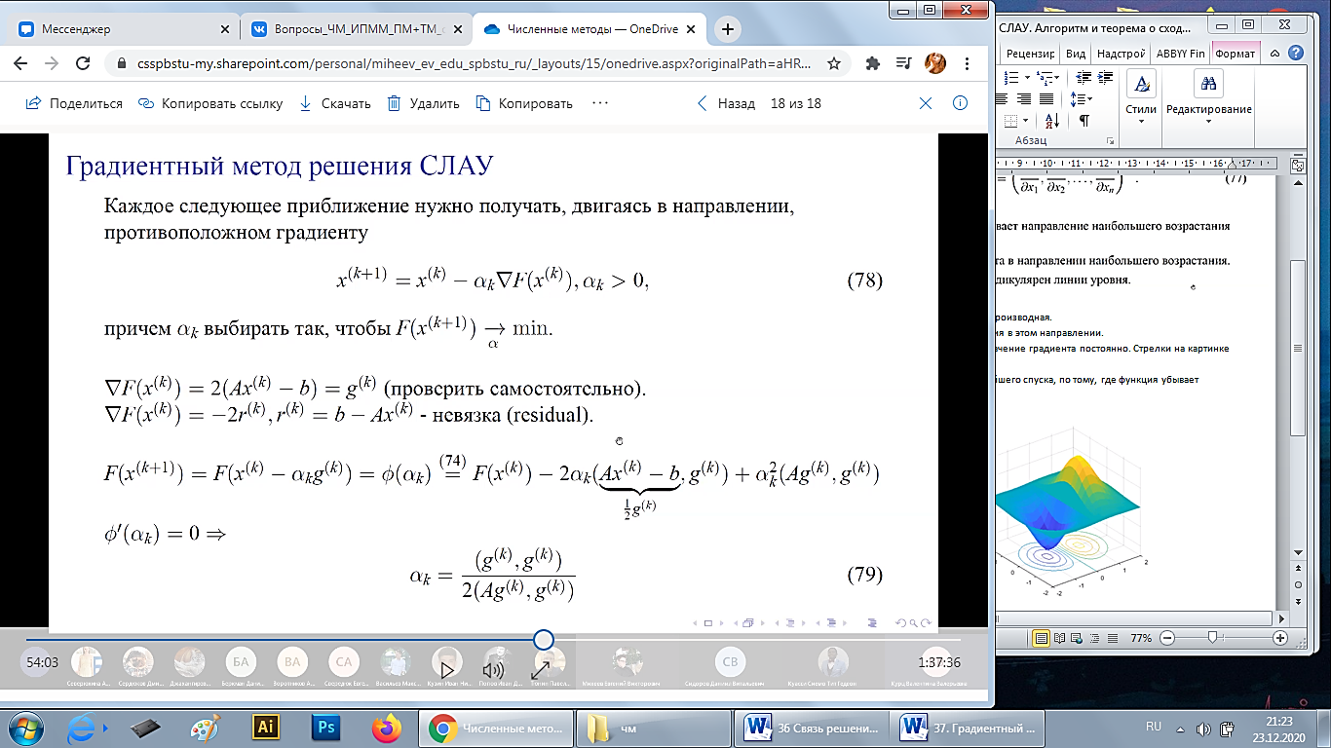

Строим последовательность приближений. Находясь в xk нужно определить *направление* (в противоположном направлении градиенту) и *длину шага* – то есть альфа k>0 (число, показывающее, на сколько шагнуть)

Градиент функции F(x(k)) (можно проверить на примере n=1 для скаляра)  
r(k) – невязка в точке по определению, то есть разница между левой и правой частью уравнения.   
 НАПРАВЛЕНИЕ: 2\*невязка.  
 ШАГ: Надо, чтобы в этом направлении функция была минимальна с точки зрения альфа k. Определим фи(альфа k). Условия минимума – (производная по альфа k) =0.  
В числителе – скалярное произведение градиента самого на себя.

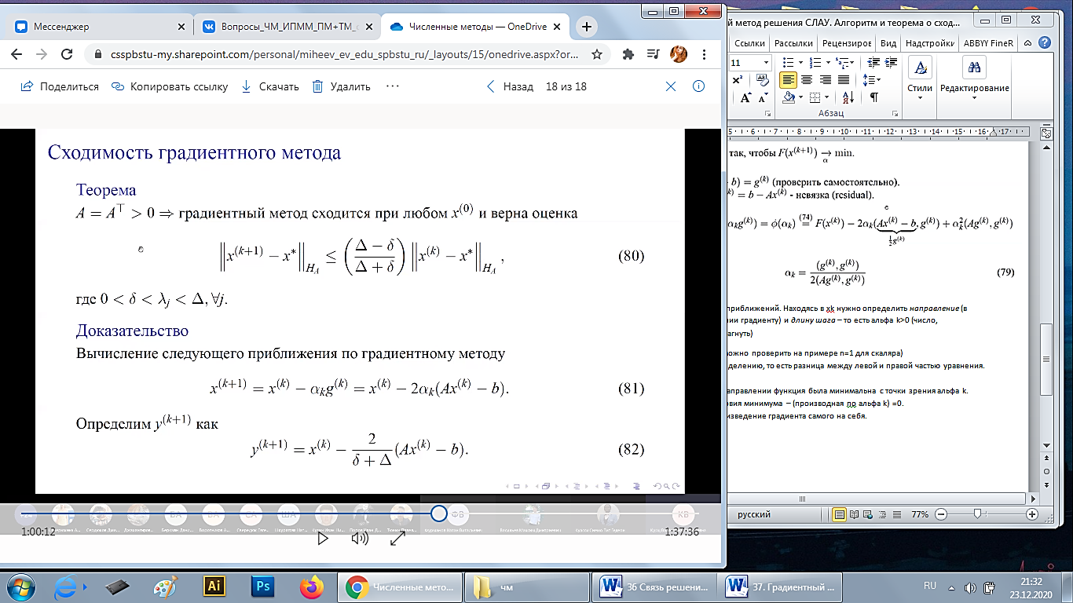(80) Оценка показывает насколько убывает ошибка на каждом шаге (похожая оценка в МПИ). Дельты – границы спектра матрицы А, т.е. СЧ (как в м.Ричардсона). Чем меньше скобка, тем быстрее сходится метод. Если эти дельты заменить на лямбды макс и мин, то там будет число -+ обусловленности в числ и знаменателе(тк А –симм и полож опр) => примерно 1 – для плохо обусловленной матрицы. Сходится медленно. Если число обусловленности меньше 1 в своей верхней границы => cходится быстрее.  
 Доказательство: (82) похоже на метод Ричардсона с оптимальным выбором параметра (т.е. один шаг по м.Ричардсона)

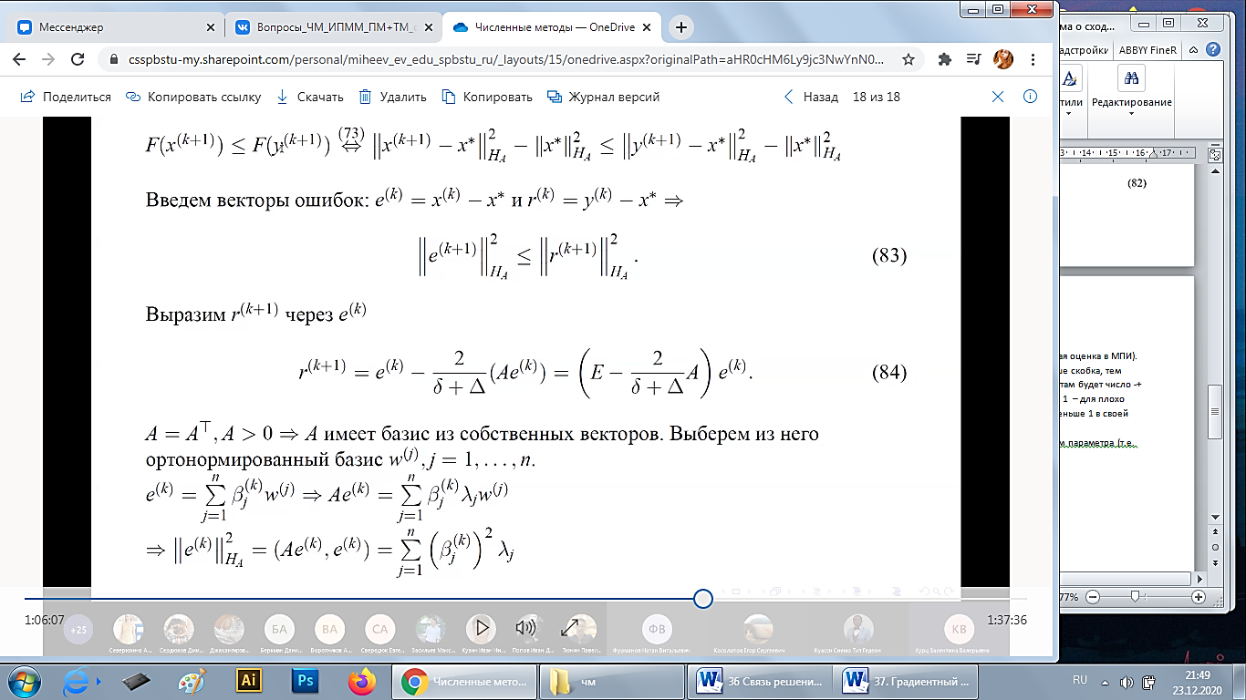

Первое неравенство: направление одинаковое, но отличается длина шага. Запишем неравенство через нормы. R(k)-вектор ошибки для y.   
(83): предыдущее с нормами. Это для того, чтобы e(k+1) ограничить сверху e(0).  
(84): из y слева и справа вычтем x\*.   
Раскладываем e(k) по базису w. Перемножим, используя ортогональность w, вычисляем норму.

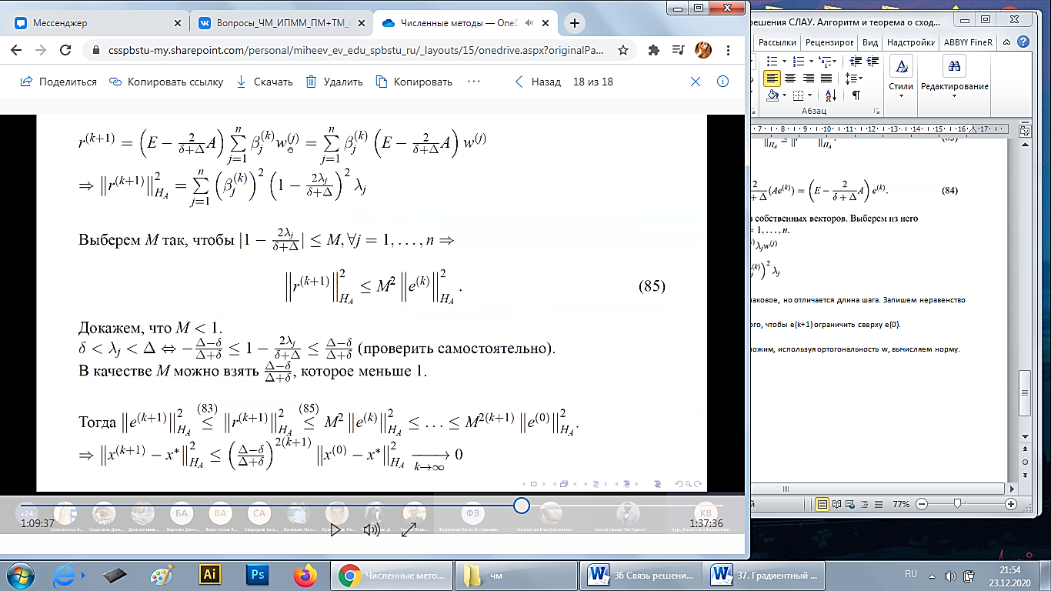

Выпишем r(k+1), переписав e(k) по w. Внесем скобку за знак суммы. Считаем норму.   
Чтобы ошибка убывала, М дб <1.   
Тогда … поочередно применяем (83) и (85), получим связь через ошибку e(0). Отсюда неравенство. М<1, k стремится к бесконечности => сходится.

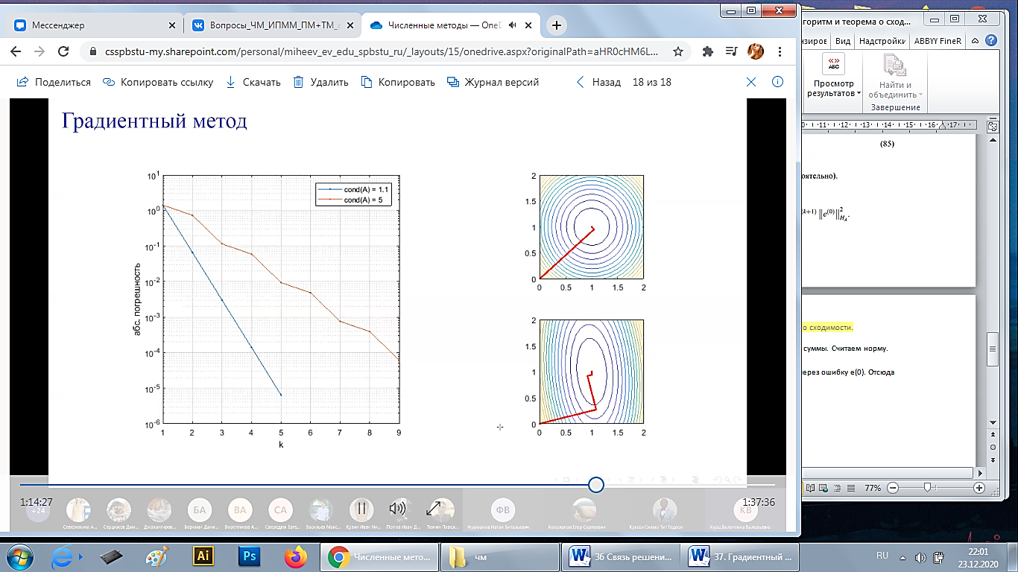

2х2. Функция F - параболоид . Чем более число обусловленности, тем вытянутее эллипсы, тем медленнее сходится метод.